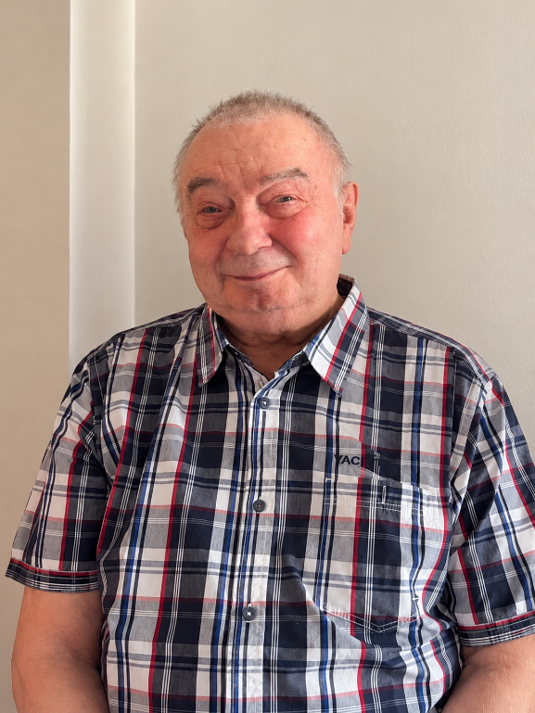


Les familles MAROSVÖLGYI - DELVAUX
Et les familles apparentées,

Ont la profonde tristesse de vous faire part du décès de

Monsieur Janos MAROSVÖLGYI
Epoux de Madame Simone DELVAUX
Né le 31 octobre 1938
Décédé le 02 novembre 2026

Les funérailles civiles seront célébrées le vendredi 06 novembre 2026, suivies de l’incinération au Crématorium de Gilly à 09h30. La dispersion des cendres au Jardin des Souvenirs aura lieu vers 13h00.

Le défunt repose au funérarium HEREMANS-SCHOTSMANS,
rue de Taillis – Pré 106, 6200 Châtelineau où les visites de condoléances se feront les mercredi 04 et jeudi 05 novembre de 17h00 à 19h00.

Le jour des funérailles, réunion au funérarium HEREMANS – SCHOTSMANS 106,
rue de Taillis – Pré 6200 Châtelineau à 08h45.
La levée du corps aura lieu à 09h00.

Toute l’équipe des Funérailles HEREMANS – SCHOTSMANS vous présente ses sincères condoléances.

Ce présent avis tient lieu de faire-part.

Funérailles HEREMANS-SCHOTSMANS
Châtelineau - 071/38.10.80 – 0476/71.10.28
Vos condoléances par e-mail : funerailles-heremans-schotsmans@hotmail.com

